**Муниципальное дошкольное образовательного учреждение**

**«Детский сад №21»**

**Консультация для родителей:**

**«К нам пришла зима…»**

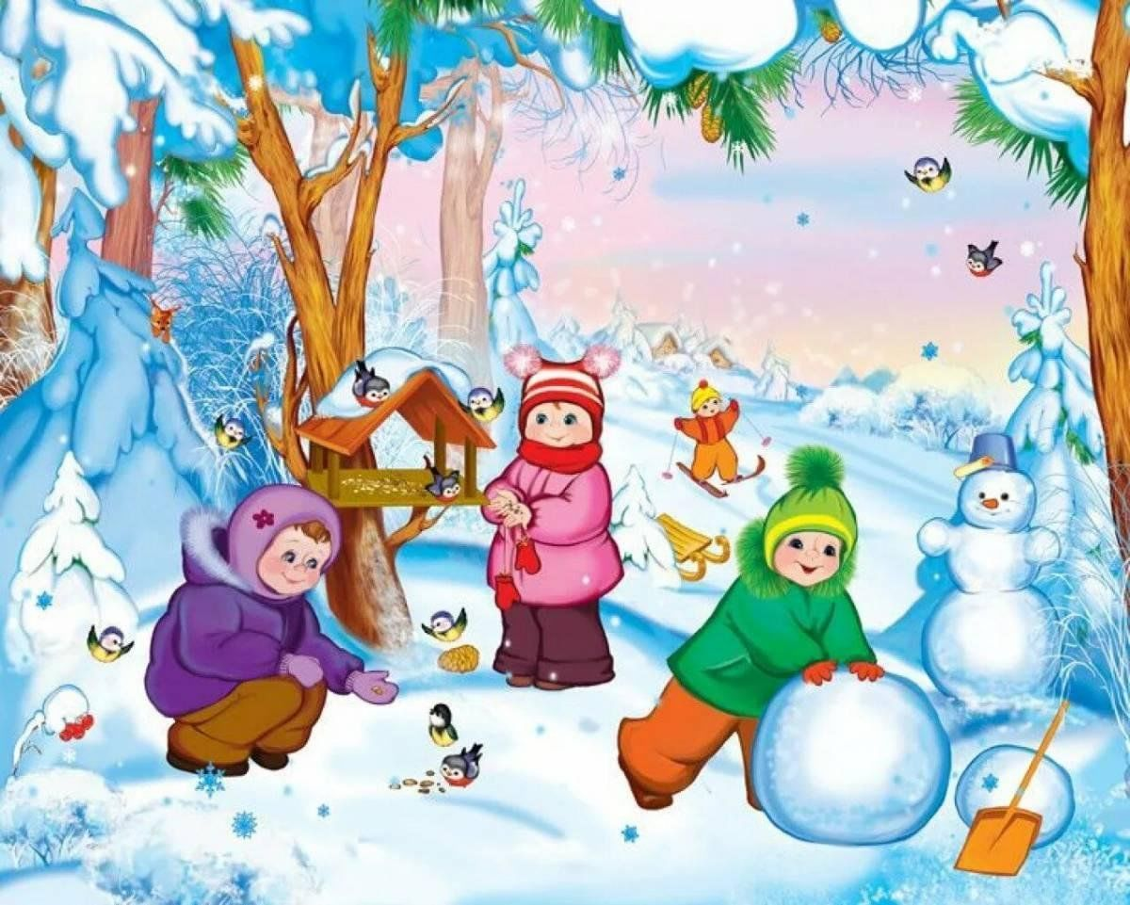

**Подготовил педагог Каталевская Е.В.**

**Ярославль 2024г**

Наступила всеми долгожданная зимушка – зима. Все мы любим зиму за ее волшебство, красоту и пушистый снег! Но как сделать зимнюю прогулку с маленьким ребенком безопасной и радостной?

Многие родители задаются вопросом, как правильно одеть своего ребенка зимой. Правильно одеть ребенка в зимнее время года – значит, в большей степени обезопасить его от простудных заболеваний, дать возможность свободно двигаться и комфортно себя чувствовать.

Одежда способствует поддержанию постоянной температуры тела человека, ограждает его от неблагоприятных влияний окружающей среды, защищает от излишней потери тепла. Сама одежда не греет, но между ней и телом, а также в порах ткани находится воздух, являющийся плохим проводником тепла. Тепло сохраняющие свойства одежды зависят от её покроя, количества слоев и от качества ткани, из которой она сшита, ткань сохраняет тепло тем лучше, чем больше воздуха заключено в ней. Высокой теплозащитной способностью обладают мягкие, рыхлые ткани: шерсть, вельвет, трикотаж, флис, синтепон. Достоинством всех этих тканей является еще, и то, что все они обладают хорошей воздухопроницаемостью, обеспечивающей смену воздуха, находящегося между одеждой и телом.

Одежда должна соответствовать возрасту, полу, росту и пропорциям тела ребенка. Она не должна стеснять движений, мешать свободному дыханию, кровообращению, пищеварению, раздражать и травмировать кожные покровы. Недопустимы тугие пояса, высокие, тесные воротники.

Верхняя зимняя одежда защищает детей от холода, ветра и влаги, поэтому должна состоять не менее чем из двух слоев: нижнего – теплозащитного и верхнего – ветрозащитного, предохраняющего от проникновения под одежду наружного воздуха.

     Обувь подойдет с хорошей рельефной подошвой. Не в коем случае не тесной и комфортной.

      На ручки ребенка лучше надеть варежки из непромокаемой ткани. Малышу будет теплее, и он дольше будет играть в снежки, нежели в вязаных перчатках.

Детям одинаково вредно как перегреваться, так и переохлаждаться. Количество слоев одежды зависит от температуры воздуха.

Большое значение имеет индивидуальные особенности ребенка. Малоподвижный, постоянно зябнущий ребенок должен быть одет теплее, чем активный. Одевая ребенка, помните, что дети мерзнут меньше, чем взрослые, потому что они больше двигаются.

**Интересная и полезная зимняя прогулка!!!**

    Прогулка является надежным средством укрепления здоровья и профилактики утомления. Она также способствует физическому

закаливанию детского организма, приспособлению к резким изменениям температуры.

     Во время прогулок детям предоставляются уникальные условия для всестороннего развития, в полной мере удовлетворяются его потребности в активных движениях, в самостоятельных действиях при ознакомлении с окружающим миром, в новых ярких впечатлениях, в свободной игре, как с природным материалом, так и с игрушками.

Ребенок получает множество новых впечатлений, активно усваивает новую информацию, общается с другими детьми, много двигается и дышит свежим воздухом. Летом во время прогулок ребенок получает столь нужный ему ультрафиолет, а зимой приучается к холоду, приобретая необходимую закалку.

Если прогулка хорошо и правильно организована, если она достаточна по длительности, дети реализуют в ней около 50% суточной потребности в активных движениях. Сокращение времени пребывания на воздухе создает дефицит движений.

Даже короткие 15-20 минутные прогулки при неблагоприятных

условиях погоды дают детям эмоциональную и физическую зарядку.

**Подвижные игры зимой.**

Для детишек зима очень веселая пора! Пожалуй, никакое другое время года не может их порадовать таким большим разнообразием игр и развлечений на свежем воздухе. Зимние игры, безусловно, идут на пользу малышам. Прогулка зимой – это чаще всего активный и подвижный отдых, она почти всегда связана с разнообразными занятиями.

Подвижных игр для зимы существует множество: «Мороз – Красный нос» и «Мороз - Синий нос», «Заморожу», «Снежки», «Царь горы» и другие.

Любимое зимнее развлечение малышей – санки, ледянки. Но можете попробовать научить малыша спортивным играм, таким как катание на лыжах и на коньках. Используя простые игровые упражнения, можно добиться многого!

Активные физические упражнения способствуют укреплению здоровья и повышают настроение! Разнообразные забавы, игры со снегом обогащают содержание прогулок, увлекают детей, что позволяет увеличить продолжительность прогулок даже при низких температурах. Зимой очень увлекательно сооружать разные постройки из снега, лепить различные фигуры.

       Обзаведитесь лопатками, совочками, ведерками и метелочками, они вам пригодятся на прогулках.

Из снега можно придумать и множество композиций, чтобы

использовать их с пользой для здоровья. Зима тем и хороша, что за

развлечениями далеко ходить не надо! Достаточно просто выйти из дома, вдохнуть свежий морозный воздух и поиграть в снежки. Это всегда вызывает смех и поднимает настроение. Слепить снеговика, а еще можно построить снежный тоннель, или, даже сделать целый лабиринт! Сделать ангела на снегу или просто поваляться в сугробе! Вариантов чем заняться множество. Главное не лениться!

Снежные фигуры – это и спортивные модули, используемые для развития основных видов движений: метания в цель, подлезания, прыжков и др. Для упражнений в метании можно слепить кенгуру или лягушку, чтобы можно было попасть снежком в ее открытый рот. Для закрепления навыков равновесия можно слепить крокодила или удава. Валы для перешагивания, лабиринты, сооружения для подлезания и пролезания и это все можно сделать благодаря снегу, вашей фантазии и вашим очумелым ручкам.

А как дети любят рисовать на снегу! Взяв палочку, на снегу можно изобразить причудливые картины. Дети постарше способны самостоятельно придумывать сюжеты, а малышам нравится смотреть или дорисовывать недостающие детали (лучики для солнца, ниточки для шариков и т.д.).

Познавательное и полезное занятие – кормление птиц зимой. Можно насыпать в кормушки или просто накидать крошки птичкам, рассказывая ребенку интересные факты из жизни птиц.

Зима – время не только развлечений и игр, но и работы по очистке от снега дорожек, веранд. Вы можете привлечь своего малыша к труду, выдав ему лопатку соответствующего размера. Главное – показать пример и делать все с удовольствием и улыбкой на лице. Тогда в будущем ребенок с радостью будет вам помогать.

Пожалуйста, уделите ребенку внимание и время для прогулки с ним, и вы доставите ему радость общения, веселье, а самое главное – ваш ребенок приобретет здоровье!

**Беседы с ребенком зимой**

1.Какое время года наступило?

Почему ты так решил?

Какая погода стоит зимой?

Как одеты люди?

Какие зимние развлечения у детей?

2. На прогулке понаблюдайте с ребенком за зимними изменениями в природе. Помогите ребенку запомнить приметы зимы.

**Приметы зимы:**

1) Земля покрыта снегом, а реки и озера – льдом.

2) Стало холодно, на улице мороз.

3) Дуют сильные ветры, часто бывают метели, снегопады.

4) Ночи стоят длинные, а дни — короткие.

5) Люди надели теплую зимнюю одежду.

6) Дети катаются на санках, лыжах, коньках, лепят снеговиков, строят снежные крепости, играют в снежки.

3. Найдите две-три сюжетных картинки по теме «Зима», наклейте их в тетрадь, помогите ребенку составить предложение по каждой картинке.

**Подпишите предложения под картинками.**

4. Выясните, знает ли ребенок названия зимних месяцев.

Следующее четверостишие поможет их запомнить:

«Декабрь, январь, февраль

Проходят чередой

С морозом, со снежком,

С рождественской звездой.

5. Предложите ребенку выполнить упражнение «Перед – между – после». Какой месяц перед январем? Какой месяц после января? Какой месяц между февралем и декабрем?

6. Уточните у ребенка значение слов «гололед», «снегопад», «метель», «поземка», «вьюга».

7. Поиграйте в игру «Какой? Какая?»

Зима какая? (холодная, морозная, снежная, долгая, волшебная.

Снег какой? (белый, пушистый, легкий, чистый, серебристый, мокрый, липкий, рассыпчатый и т.д.)

Лед какой? (холодный, прозрачный, твердый, блестящий, гладкий и т.д.)

Мороз какой? (зимний, крепкий, суровый)

Снежинки какие? (белые, легкие, узорные, красивые, холодные, хрупкие, нежные, кружевные и т.д.)

8. Поиграйте с ребенком в игру **«Скажи ласково»**

Санки -…(саночки), снежинка -…(снежиночка),

сосулька –… (сосулечка), зима -…(зимушка),

горка — …(горочка), снег -…(снежок),

снеговик -…(снеговичок), лед - …(ледок)

9. Выучите с ребенком любую загадку о зиме:

Дни его всех дней короче,

Всех ночей длиннее ночи,

На поля и на луга до весны легли снега.

Только месяц наш пройдет, мы встречаем Новый год.

(декабрь)

Он вошел – никто не видел,

Он сказал – никто не слышал.

Дунул в окна и исчез,

А на окнах вырос лес. (Мороз)

***Уважаемые родители, играйте и беседуйте со своими детьми на прогулке! Проведение таких игр позволит не только сделать вашу прогулку интересной, но и сплотит вашу семью ещё больше!***